

**HƯỚNG DẪN SỬ DỤNG**

Phần mềm Kiểm tra kiểm soát nội bộ - Quản lý tài liệu

Mục lục

Hướng dẫn sử dụng: Phân hệ Quản lý tài liệu 2

1. Quản lý Tài liệu 2

1.1. Thêm mới thư mục 2

1.2. Chỉnh sữa thư mục 3

1.3. Xóa thư mục 4

1.4. Phân quyền thư mục 5

1.5. Chia sẽ thư mục 6

1.6. Duyệt thư mục 7

1.7. Thêm mới tài liệu 8

1.8. Sữa tài liệu 9

1.9. Xóa tài liệu 10

1.10. Phân quyền tài liệu 11

1.11. Chia sẽ tài liệu 13

1.12. Duyệt tài liệu 15

# Hướng dẫn sử dụng: Phân hệ Quản lý tài liệu

Mô tả chi tiết chức năng : Phân hệ chức năng này cho phép thực hiện lưu trử quản lý các tài liệu khối KTKSNB, chức năng của module là lưu trữ tài liệu, chia sẻ tài liệu, phân quyền tài liệu…

# Quản lý Tài liệu

## Thêm mới thư mục

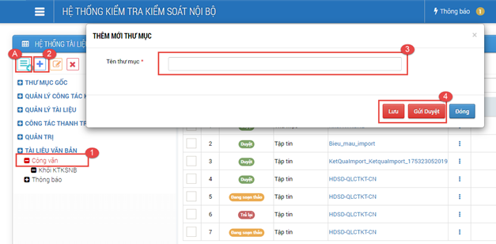

*Màn Thêm mới thư mục*

**(A)** Tạo thư mục góc không cần xác định thư mục cha. Chỉ hiện thị cho người dùng có quyền.

**Các bước thực hiện**

1. Chọn thư mục cần thêm thư mục con.

2. Bấm thêm thư mục

3. Nhập tên thư mục

4. Nhập xong bấm nút:

**Lưu**: nếu muốn lưu lại bản Draft đang lập và chưa muốn gửi duyệt

**Gửi duyệt**: nếu muốn lưu đồng thời gửi phê duyệt

## Chỉnh sữa thư mục

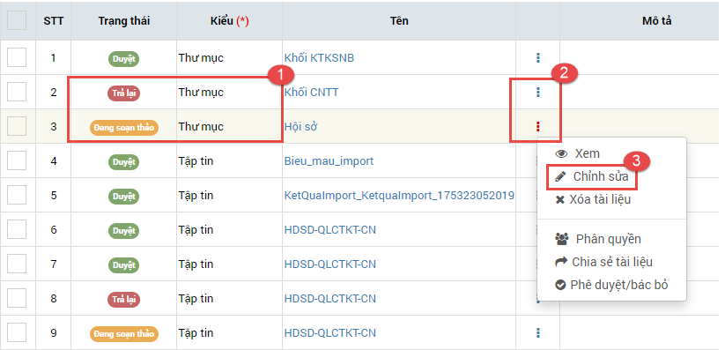

Các thư mục ở trạng thái Trả lại và Đang soạn thảo mới có thể chỉnh sữa

**Các bước thực hiện**

1. Chọn thư mục cần sữa tên.

2. Bấm vào biểu tượng  và bấm chỉnh sữa

3. Nhập tên thư mục xong bấm:

**Lưu**: nếu muốn lưu lại bản Draft đang lập và chưa muốn gửi duyệt

**Gửi duyệt**: nếu muốn lưu đồng thời gửi phê duyệt

## Xóa thư mục

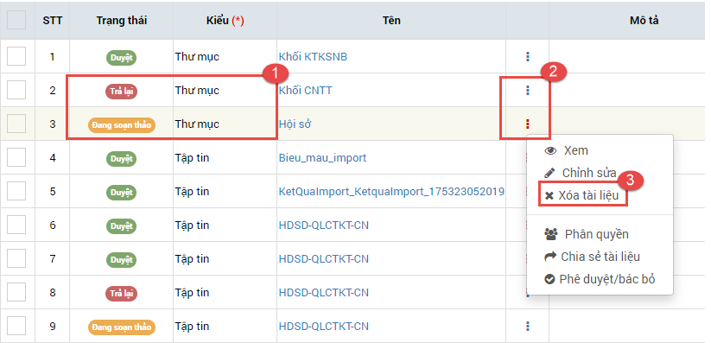

Các thư mục ở trạng thái Trả lại và Đang soạn thảo mới có thể Xóa

**Các bước thực hiện:**

1. Chọn thư mục cần sữa tên.

2. Bấm vào biểu tượng  và bấm Xóa tài liệu

3. Hệ thống hiện cảnh báo: Nếu đồng ý xóa bấm Đồng ý. Nếu không đồng ý bấm Hủy

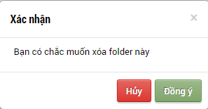

## Phân quyền thư mục

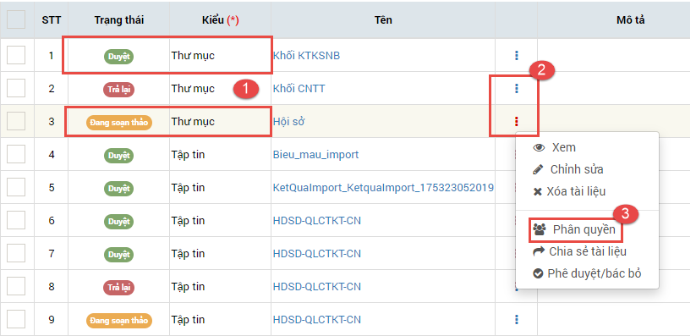

Các thư mục ở trạng thái Đang xoạn thảo và Đã duyệt mới có thể Phân quyền

**Các bước thực hiện:**

1. Chọn thư mục cần sữa tên.

2. Bấm vào biểu tượng  và bấm Phân quyền

3. Hệ thống hiện màng hình phân quyền

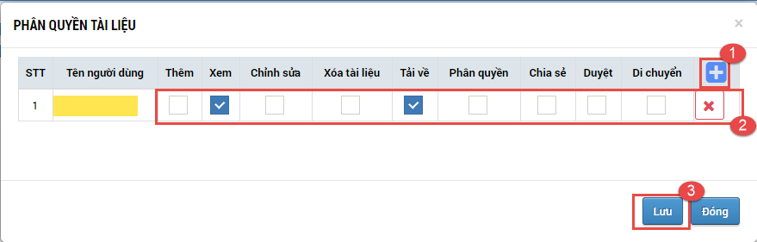

4. Thêm người dùng cần phân quyền.

5. Nhập các quyền cần phân cho người dùng.

6. Phân quyền xong bấm Lưu

## Chia sẽ thư mục

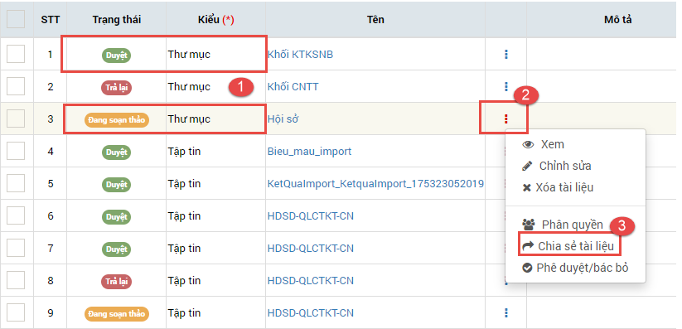

Các thư mục ở trạng thái Đang xoạn thảo và Đã duyệt mới có thể Chia sẽ

**Các bước thực hiện:**

1. Chọn thư mục cần sữa tên.

2. Bấm vào biểu tượng  và bấm Phân quyền

3. Hệ thống hiện màng hình quản trị chia sẽ.

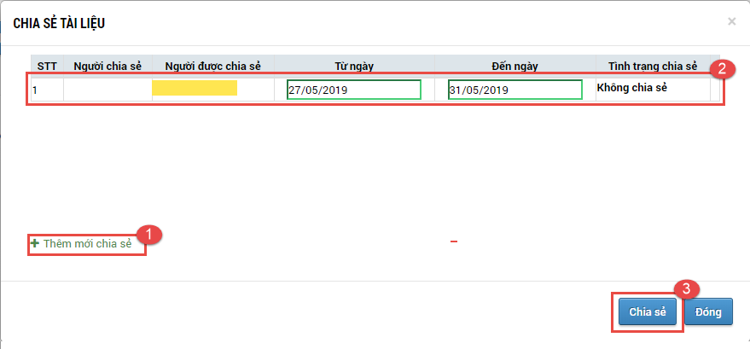

4. Thêm người dùng cần chia sẽ.

5. Nhập khoản thời gian cần chia sẽ

6. Bấm chia sẽ

## Duyệt thư mục

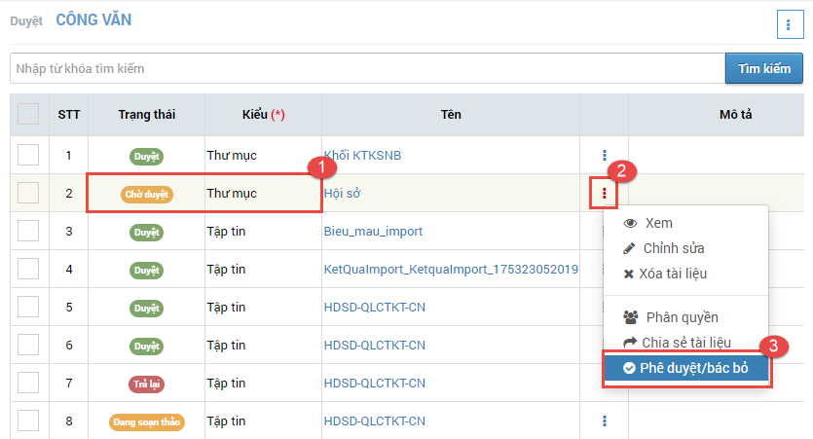

**Các bước thực hiện:**

1. Chọn thư mục cần phê duyệt.

2. Bấm vào biểu tượng  và bấm Phê duyệt/ bác bỏ

3. Hệ thống hiện cảnh báo, nhập Ý kiến:

Nếu không đồng ý duyệt: Bấm nút **Trả lại**

Nếu Đồng ý duyệt: Bấm nút **Duyệt.**

## Thêm mới tài liệu

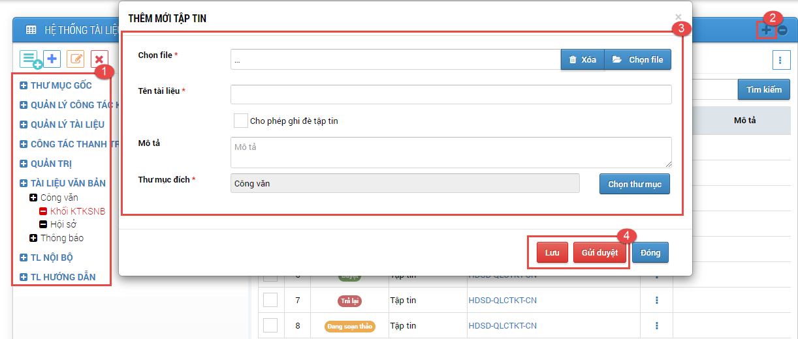

Thao tác thực hiện như sau:

1. Trên màn hình quản trị tài liệu, chọn thư mục cần thêm tài liệu
2. Tích  thêm tài liệu
3. Nhập xong các trường (*)

4. Nhập xong bấm nút:

**Lưu**: nếu muốn lưu lại bản Draft đang lập và chưa muốn gửi duyệt

**Gửi duyệt**: nếu muốn lưu đồng thời gửi phê duyệt

## Sữa tài liệu

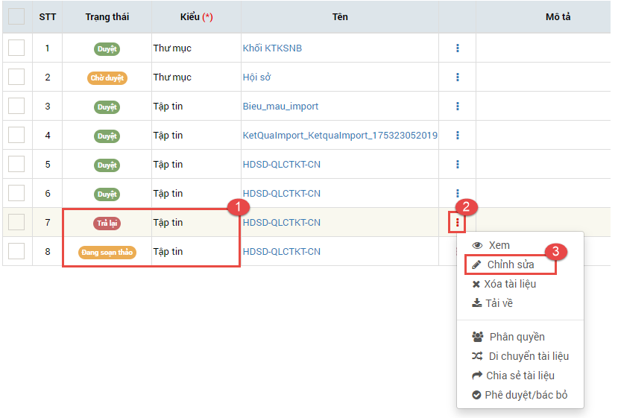

Các tài liệu ở trạng thái Trả lại và Đang soạn thảo mới có thể chỉnh sữa

**Các bước thực hiện**

1. Chọn tài liệu cần sữa thông tin.

2. Bấm vào biểu tượng  và bấm Chỉnh sữa

3. Nhập thông tin tài liệu xong bấm:

**Lưu**: nếu muốn lưu lại bản Draft đang lập và chưa muốn gửi duyệt

**Gửi duyệt**: nếu muốn lưu đồng thời gửi phê duyệt

## Xóa tài liệu

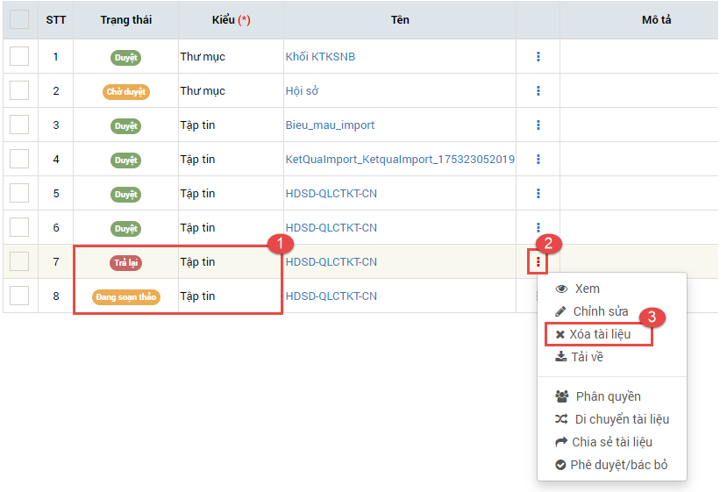

Các thư mục ở trạng thái Trả lại và Đang soạn thảo mới có thể Xóa

**Các bước thực hiện:**

1. Chọn thư mục cần sữa tên.

2. Bấm vào biểu tượng  và bấm Xóa tài liệu

3. Hệ thống hiện cảnh báo: Nếu đồng ý xóa bấm Đồng ý. Nếu không đồng ý bấm Hủy

## Phân quyền tài liệu

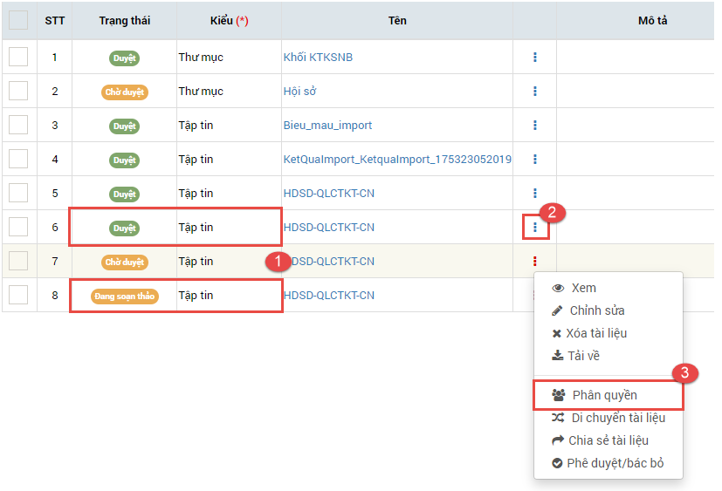

Các tài liệu ở trạng thái Đang xoạn thảo và Đã duyệt mới có thể Phân quyền

**Các bước thực hiện:**

1. Chọn thư mục cần sữa tên.

2. Bấm vào biểu tượng  và bấm Phân quyền

3. Hệ thống hiện màng hình phân quyền



4. Thêm người dùng cần phân quyền.

5. Nhập các quyền cần phân cho người dùng.

6. Phân quyền xong bấm Lưu

## Chia sẽ tài liệu

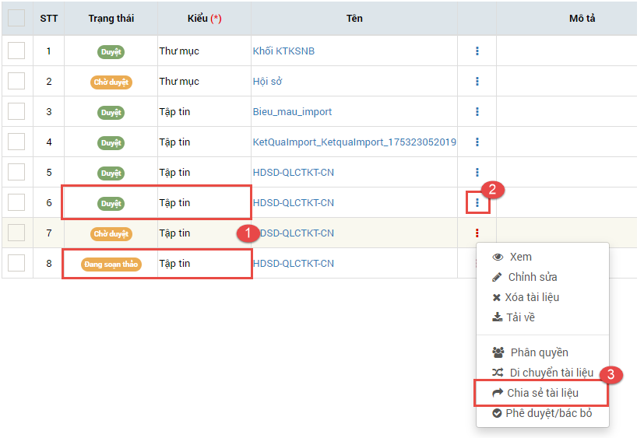

Các tài liệu ở trạng thái Đang xoạn thảo và Đã duyệt mới có thể Chia sẽ

**Các bước thực hiện:**

1. Chọn thư mục cần sữa tên.

2. Bấm vào biểu tượng  và bấm Phân quyền

3. Hệ thống hiện màng hình quản trị chia sẽ.



4. Thêm người dùng cần chia sẽ.

5. Nhập khoản thời gian cần chia sẽ

6. Bấm chia sẽ

## Duyệt tài liệu

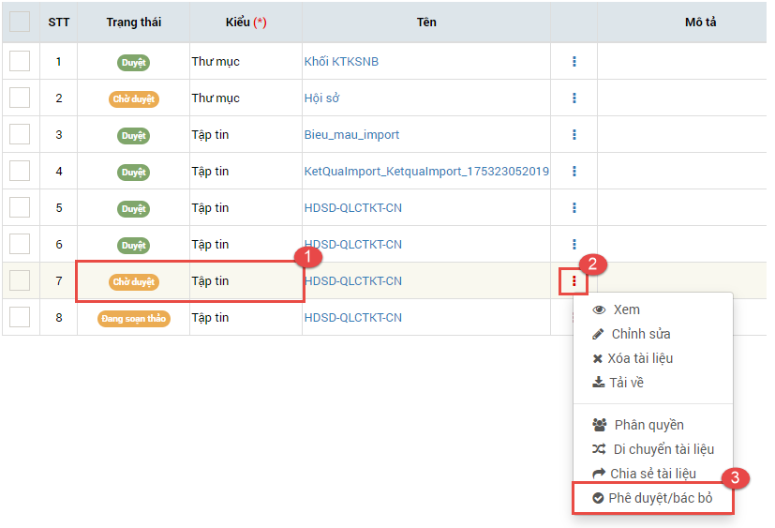

**Các bước thực hiện:**

1. Chọn tài liệu cần phê duyệt.

2. Bấm vào biểu tượng  và bấm Phê duyệt/ bác bỏ

3. Hệ thống hiện cảnh báo, nhập Ý kiến:

Nếu không đồng ý duyệt: Bấm nút **Trả lại**

Nếu Đồng ý duyệt: Bấm nút **Duyệt.**